

КОНКУРСНОЕ ЗАДАНИЕ КОМПЕТЕНЦИИ

«Разработка компьютерных игр

и мультимедийных приложений» *Основная*

Итоговый (Межрегиональный) этап Чемпионата

по профессиональному мастерству «Профессионалы»

*Нижегородская область*

2024 г.

Конкурсное задание разработано экспертным сообществом и утверждено Менеджером компетенции, в котором установлены нижеследующие правила и необходимые требования владения профессиональными навыками для участия в соревнованиях по профессиональному мастерству.

**Конкурсное задание включает в себя следующие разделы:**

ИСПОЛЬЗУЕМЫЕ СОКРАЩЕНИЯ 3

1. ОСНОВНЫЕ ТРЕБОВАНИЯ КОМПЕТЕНЦИИ 4

1.1. ОБЩИЕ СВЕДЕНИЯ О ТРЕБОВАНИЯХ КОМПЕТЕНЦИИ 4

1.2. ПЕРЕЧЕНЬ ПРОФЕССИОНАЛЬНЫХ ЗАДАЧ СПЕЦИАЛИСТА ПО КОМПЕТЕНЦИИ «Разработка компьютерных игр и мультимедийных приложений» 4

1.3. ТРЕБОВАНИЯ К СХЕМЕ ОЦЕНКИ 7

1.4. СПЕЦИФИКАЦИЯ ОЦЕНКИ КОМПЕТЕНЦИИ 7

1.5. КОНКУРСНОЕ ЗАДАНИЕ 8

1.5.1. Разработка/выбор конкурсного задания 8

1.5.2. Структура модулей конкурсного задания 9

2. СПЕЦИАЛЬНЫЕ ПРАВИЛА КОМПЕТЕНЦИИ 32

2.1. Личный инструмент конкурсанта 33

2.2.Материалы, оборудование и инструменты, запрещенные на площадке 33

3. Приложения 33

ИСПОЛЬЗУЕМЫЕ СОКРАЩЕНИЯ

1. ФГОС – Федеральный государственный образовательный стандарт
2. ПС – Профессиональный стандарт
3. КЗ – Конкурсное задание
4. ИЛ – Инфраструктурный лист
5. Игровой движок – базовое программное обеспечение любого мультимедийного приложения;
6. БД – База данных;
7. IDE – обобщенное название среды разработки;
8. Механика - набор правил и способов, реализующий определённым образом некоторую часть интерактивного взаимодействия игрока и игры;
9. Геймплей - компонент игры, отвечающий за взаимодействие игры и игрока;
10. Билд – готовая сборка проекта;
11. СУБД – система управления базами данных;
12. Паттерн – набор правил и методологий;
13. Скрипт – набор программного кода, сохраненный в отдельном файле с расширением cs;
14. Префаб - созданный набор заранее установленных игровых объектов и компонентов, которые используются более одного раза за всю игру;
15. Парсер – механизм чтения файла и преобразование его содержимого в программные объекты;
16. ПКМ – правая кнопка мыши;
17. ЛКМ – левая кнопка мыши.

1. ОСНОВНЫЕ ТРЕБОВАНИЯ КОМПЕТЕНЦИИ

1.1. ОБЩИЕ СВЕДЕНИЯ О ТРЕБОВАНИЯХ КОМПЕТЕНЦИИ

Требования компетенции (ТК) «Разработка компьютерных игр и мультимедийных приложений» определяют знания, умения, навыки и трудовые функции, которые лежат в основе наиболее актуальных требований работодателей отрасли.

Целью соревнований по компетенции является демонстрация лучших практик и высокого уровня выполнения работы по соответствующей рабочей специальности или профессии.

Требования компетенции являются руководством для подготовки конкурентоспособных, высококвалифицированных специалистов / рабочих и участия их в конкурсах профессионального мастерства.

В соревнованиях по компетенции проверка знаний, умений, навыков и трудовых функций осуществляется посредством оценки выполнения практической работы.

Требования компетенции разделены на четкие разделы с номерами и заголовками, каждому разделу назначен процент относительной важности, сумма которых составляет 100.

1.2. ПЕРЕЧЕНЬ ПРОФЕССИОНАЛЬНЫХ ЗАДАЧ СПЕЦИАЛИСТА ПО КОМПЕТЕНЦИИ «Разработка компьютерных игр и мультимедийных приложений»

Перечень видов профессиональной деятельности, умений и знаний, и профессиональных трудовых функций специалиста (из ФГОС/ПС/ЕТКС.) и базируется на требованиях современного рынка труда к данному специалисту

Таблица №1

Перечень профессиональных задач специалиста

|  |  |  |
| --- | --- | --- |
| **№ п/п** | **Раздел** | **Важность в %** |
| **1** | Организация и управление работой | **6** |
| Специалист должен знать и понимать:   * Принципы и навыки, обеспечивающие продуктивную работу; * Преимущества использования современных средств разработки; |  |
| Специалист должен уметь:   * Использовать предоставленные ресурсы для продуктивной работы; * Применять исследовательские технологии и навыки, чтобы иметь представление о самых последних отраслевых рекомендациях; * Анализировать результаты собственной деятельности в сравнении с ожиданиями и потребностями клиента и организации |  |
| **2** | Программирование | **24** |
| Специалист должен знать и понимать:   * Базовые алгоритмы программирования * Структуры данных * Объектно-ориентированное программирование * Событийно-ориентированное программирование   Специалист должен уметь:   * пользоваться IDE * Реализовать программный код |  |
| **3** | Инструменты разработки игр | **30,5** |
| Специалист должен знать и понимать:   * Основные принципы и понятия разработки игр * Технологию работы с объектами на сцене * Компоненты объектов * Настройку игровых объектов и их компонентов   Специалист должен уметь:   * Работать со сценами * Уметь верстать игровые сцены * Работать с компонентами объекта |  |
| **4** | Оптимизация приложений | **17** |
| Специалист должен знать и понимать:   * Особенности оптимизации компьютерных игр и приложений для ПК и мобильных устройств * Архитектуру персональных устройств в контексте оптимизации приложений   Специалист должен уметь:   * Оптимизировать текстуры и материалы для целевых платформ * Оптимизировать основной процесс приложения * Оптимизировать использование физики в компьютерных играх и приложений * Умение использовать встроенные в игровые движки внутренние и внешние профайлеры |  |
| **5** | Анализ и проектирование приложений | **14,5** |
| Специалист должен знать и понимать:   * Важность принятия во внимание всех возможных вариантов и выработки оптимального решения на основе здравого аналитического суждения и с учетом интересов клиента; * Важность использования методологий системного анализа и проектирования; * Необходимость следить за новыми технологиями и принимать решение относительно уместности их применения; * Важность оптимизации проекта системы с упором на модульность и возможность повторного использования.   Специалист должен уметь:  Проектировать приложение при помощи:   * + макета приложения и переходов;   + схемы класса, схемы последовательности, схемы состояния, схемы деятельности;   + проектирования человеко-машинного интерфейса;   + проектирования многоуровневого приложения. |  |
| **6** | Тестирование приложений | **8** |
| Специалист должен знать и понимать:   * Особенности сборки приложения под разные ОС * Методы и способы тестирования   Специалист должен уметь:   * правильно собрать «билд» приложения, * запустить «билд» на устройстве, * продемонстрировать работоспособность приложения * отладить приложение |  |

1.3. ТРЕБОВАНИЯ К СХЕМЕ ОЦЕНКИ

Сумма баллов, присуждаемых по каждому аспекту, должна попадать в диапазон баллов, определенных для каждого раздела компетенции, обозначенных в требованиях и указанных в таблице №2.

Таблица №2

Матрица пересчета требований компетенции в критерии оценки

|  |  |  |  |  |  |  |  |  |  |
| --- | --- | --- | --- | --- | --- | --- | --- | --- | --- |
| **Критерий/Модуль** | | | | | | | | | **Итого баллов за раздел ТРЕБОВАНИЙ КОМПЕТЕНЦИИ** |
| **Разделы ТРЕБОВАНИЙ КОМПЕТЕНЦИИ** |  | **A** | **Б** | **В** | **Г** | **Д** | **Е** | **Ж** |  |
| **1** | 6 | 0 | 0 | 0 | 0 | 0 | 0 | **6** |
| **2** | 0 | 22 | 2 | 0 | 0 | 0 | 0 | **24** |
| **3** | 0 | 0 | 5 | 19,5 | 0 | 6 | 0 | **30,5** |
| **4** | 0 | 0 | 6 | 0 | 5 | 6 | 0 | **17** |
| **5** | 0 | 0 | 4 | 4,5 | 6 | 0 | 0 | **14,5** |
| **6** | 0 | 0 | 0 | 0 | 0 | 0 | 8 | **8** |
| **Итого баллов за критерий/модуль** | | **6** | **22** | **17** | **24** | **11** | **12** | **8** | **100** |

1.4. СПЕЦИФИКАЦИЯ ОЦЕНКИ КОМПЕТЕНЦИИ

Оценка Конкурсного задания будет основываться на критериях, указанных в таблице №3:

Таблица №3

Оценка конкурсного задания

|  |  |  |
| --- | --- | --- |
| **Критерий** | | **Методика проверки навыков в критерии** |
| **А** | **Импортирование и настройка моделей игры** | Проверяется как конкурсант создал проект (название проекта, директория проекта). Проверяется, то, как распределены и названы ресурсы (графические и мультимедийные, программные скрипты, префабы) |
| **Б** | **Разработка пользовательского интерфейса** | Проверяется как конкурсант умеет собирать экраны по макетам, сходство должно бы 1 в 1. |
| **В** | **Хранение данных** | Проверяется, способы реализации и механизмы хранения данных, проектирование БД, способы организации и шифрования файлов конфигурации |
| **Г** | **Использование инструментов игрового движка** | Проверяется как конкурсант использует инструменты игрового движка, не перегружает ли выполнение операции и не вызывает ли просадки частоты игры |
| **Д** | **Реализация механики управления** | Проверяется способы реализации управления и взаимодействия с внутри игровыми объектами мира. |
| **Е** | **Настройка анимации, аудио, видео.** | Проверяется реализация звуковых эффектов при взаимодействии пользователя с внутри игровыми объектами, проверяется плавность анимации их плавность вызова и плавность завершения. Возможность вызова анимации несколько раз. |
| **Ж** | **Тестирование результатов (в том числе реакция на баги)** | Проверятся тестовые кейсы, количество ошибок не критических и наличие критических ошибок, умения собирать готовый продукт под заданную конфигурацию игрового устройства. |

1.5. КОНКУРСНОЕ ЗАДАНИЕ

Общая продолжительность Конкурсного задания[1]: 11 ч.

Количество конкурсных дней: 2 дней

Вне зависимости от количества модулей, КЗ должно включать оценку по каждому из разделов требований компетенции.

Оценка знаний конкурсанта должна проводиться через практическое выполнение Конкурсного задания. В дополнение могут учитываться требования работодателей для проверки теоретических знаний / оценки квалификации.

1.5.1. Разработка/выбор конкурсного задания

Конкурсное задание состоит из 7 модулей, включает обязательную к выполнению часть (инвариант) – 3 модулей, и вариативную часть – 4 модулей. Общее количество баллов конкурсного задания составляет 100.

Обязательная к выполнению часть (инвариант) выполняется всеми регионами без исключения на всех уровнях чемпионатов.

Количество модулей из вариативной части, выбирается регионом самостоятельно в зависимости от потребностей работодателей региона в соответствующих специалистах. В случае если ни один из модулей вариативной части не подходит под запрос работодателя конкретного региона, то вариативный (е) модуль (и) формируется регионом самостоятельно под запрос работодателя. При этом, время на выполнение модуля (ей) и количество баллов в критериях оценки по аспектам не меняются (Приложение 3. Матрица конкурсного задания).

1.5.2. Структура модулей конкурсного задания

Модуль А. Импортирование и настройка моделей игры (вариатив).

*Время на выполнение модуля: 1 час.*

**Задания:** Конкурсанту необходимо сделать все подготовительные действия перед началом работы.

Необходимо на рабочем столе создать папку с названием «Фамилия_Регион». Сам проект должен назваться «RTS 2024».

Проект должен быть стандартным 3D, без URP и HDRP.

Внутри проекта необходимо создать архитектуру папок и подпапок для дальнейшей работы в зависимости от применяемых паттернов разработки.

Импортировать ресурсы и разложить их по папкам, при необходимости изменить названия таким образом, чтобы название или содержимое папки отражала суть/назначение их и настроить при необходимости проект/файлы.

Модуль Б. Разработка пользовательского интерфейса (инвариант)

*Время на выполнение модуля: 1 часа*

**Задания:** Конкурсанту необходимо сверстать пользовательский интерфейс. При создании интерфейса необходимо использовать UI объекты игрового движка. Весь интерфейс должен создан согласно эталону на приложенных к заданию изображениях (если таковы имеются). Рабочий размер игры по умолчанию 1920х1080, если по каким-либо причинам контент не помещается в то окно, в которое запланировано, то должен появляется ползунок (Scrollbar) для прокрутки контента внутри окна.

Весь текст в игре должен иметь нестандартный шрифт.

Главное меню.

Главное меню состоит из фона на весь экран и 3х кнопок:

1. Играть (иконка треугольника Play);
2. Настройки (иконка шестерёнка);
3. Выход (иконка выход).

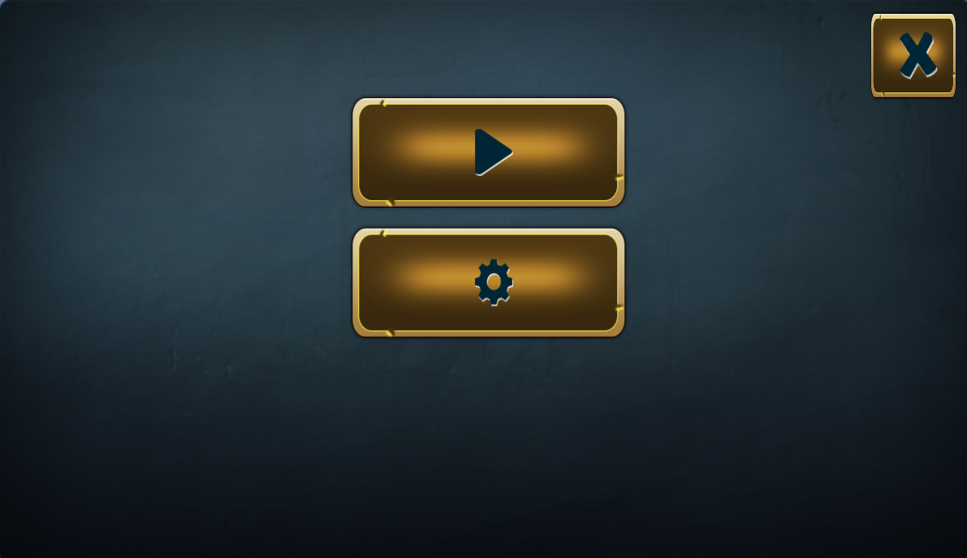

**Настройки.** Окно открывается НЕ на весь экран, окно по центру экрана. С верху указано название окна, в углу иконка крестика (закрытие окна). Настройки предполагают пять отдельных пункта.

1. Размер экрана. Выпадающий список (dropdown), в нем конкретные разрешения (1280:720, 1366:768, 1600:900, 1920:1080);
2. Режим окна. Переключатель (toggle), включено/выключено:
3. Звуки и музыка. Переключатель (toggle), включено/выключено:
4. Громкость музыки. Ползунок (slider) от 0 до 100.

Внизу кнопки Сохранить и Выйти.

Если опция включена, то шарик переключателя зеленый, если Включено, иначе красный.

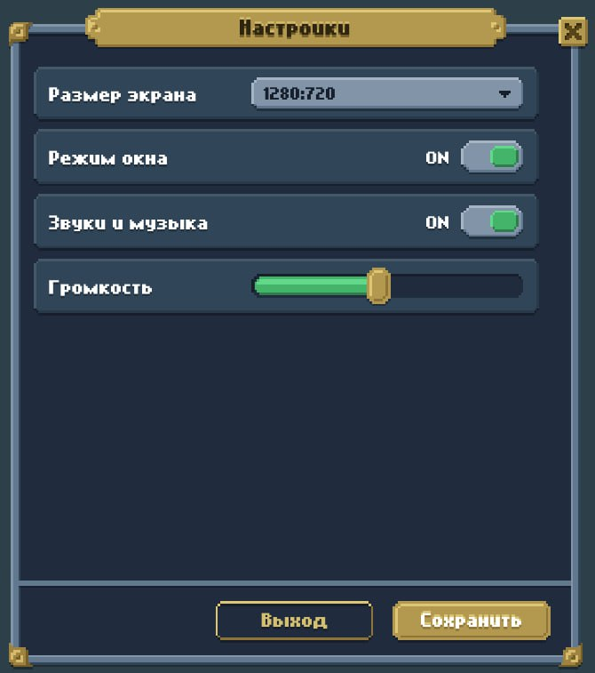

**Играть**. По нажатию на кнопку Играть, открываются настройки игры.

В настройку игры входят следующие пункты:

1. кол-во противников (1-6) – Dropdown с разным количеством противников;
2. список противников с именами и цветами (можно изменять) - InputField для произвольного текста и Button;
3. имя и цвет игрока – InputField (для произвольного текста, максимум 32 символа) и Button;
4. размер карты (площадь) – InputField, вводить можно только целые числа;
5. сложность противников (легкий, средний, сложный) - Dropdown;

Цвета игроков и противников не должны повторяться. По клику на цвет меняется цвет, меняется только на тот который ещё не выбран. По нажатию на крестик возвращаемся в главное меню. По нажатию на «Играть» открывается игра.

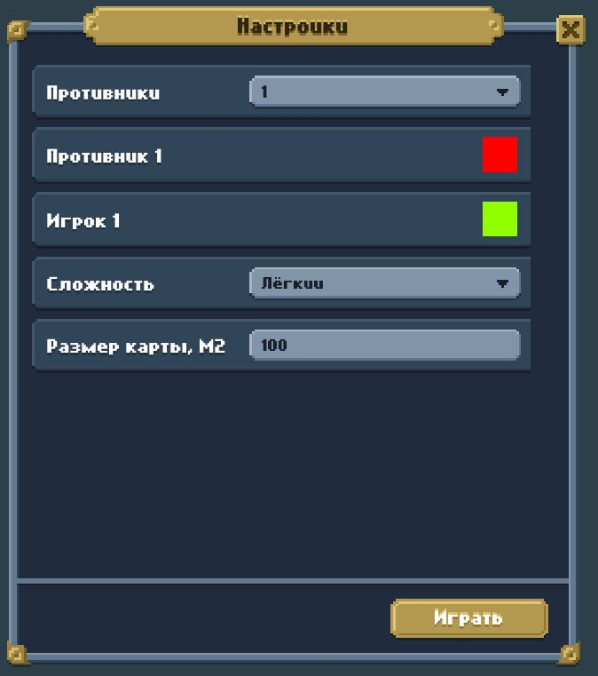

Игра.

**Панель управления.**

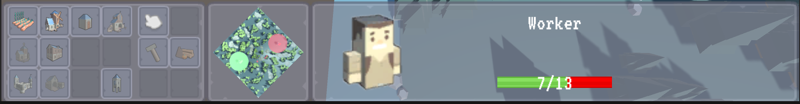

Панель управления состоит из 3х блоков. Справа выбранные юниты, слева действия, которые можно сделать выбранными юнитами. Между ними мини-карта. Юниты и здания имеют разные действия и как следствие разные кнопки.

**Блок команд.**

Блок команд состоит из двух панелей – строительство и команды.

Юниты имеют три команды – рука (приказ), основное действие, второстепенное действие.

Рабочие имеют команды - сбора ресурса (иконка ресурсов) и ремонта (молоток). У рабочего слева от команд – панель строительства. В панели строительства отображаются кнопки доступных для стройки зданий.

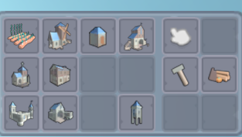

Боевые юниты (мечники, лучники, катапульты, тяжелый пехотинец, передвижная башня с лучниками) имеют команду атаки и патрулирования.



У лекаря вместо атаки – лечение.

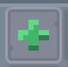

Панель строительство у боевых юнитов и лекарей скрыто.

Если выделено разные виды юнитов и зданий (лекарь, боевой, рабочий, здания) вместе, то панель команд и строительства скрываются.

Если выделено здание с тренировкой юнитов, то в панели строительства отображаются эти юниты, а в панели команд – команда на улучшение.

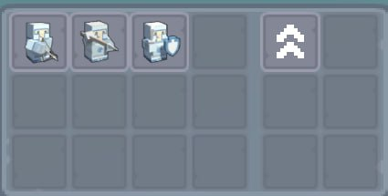

**Мини-карта.**

Справа от Блока команда находится мини-карта. Она отображает актуальную информацию на карте. Сама карта выглядит как ромб. На мини-карте отображаются ресурсы (зеленые точки – деревья, серые точки – камни), юниты игрока (точка цвета игрока), территория игрока и врагов – цветные (согласно их цвету) круги (см. Территория).

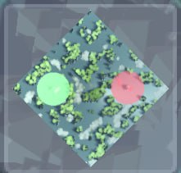

**Блок выделения.**

Справа от мини-карты блок с информацией какой объект в данный момент выделен.

В случае если выделен один юнит или здания, то отображается его большая иконка, а под ней полоска здоровья с числовым значением в формате [текущее/максимальное]. Индикатор здоровья изменяется в зависимости от значения. Зеленое – текущее значение, красное – нехватка.

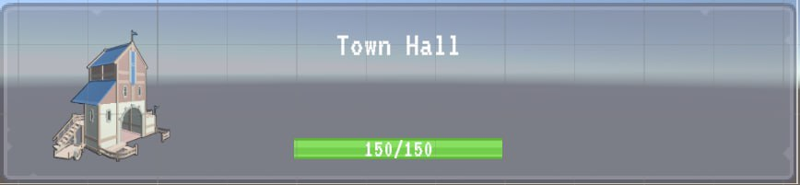

Если выделено несколько объектов, то в сеточной форме отображаются все объекты с маленькой иконкой и под каждой полоска жизни соответствующего объекта.

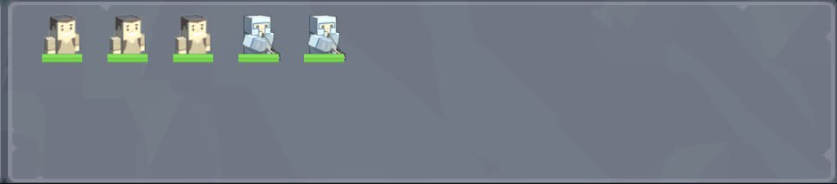

Если выделено здание, которое строится, то виден прогресс стройки. Индикатор прогресса – желтый, а оставшийся прогресс – красный.

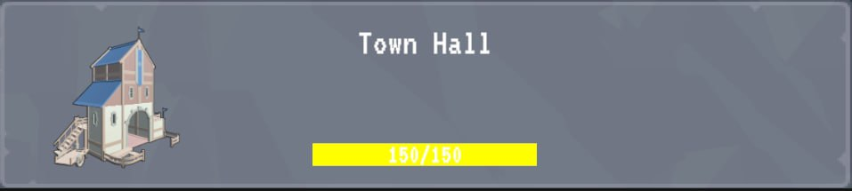

У рабочего отображается количество ресурсов, которое он может носить (камень, дерево, зерно) и их количество у него на данный момент.

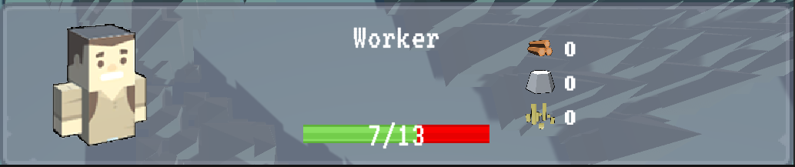

Если ни один объект не выделен, то данный блок пустой.

**Панель ресурсов.**

Верхней части игрового экрана в центре располагается информации по добытым ресурсам. У каждого ресурса должно быть отображение цифрового значения ресурса и иконка ресурса.

1. Текущее количество юнитов.
2. Еда.
3. Древесина.
4. Железо.
5. Камень.



**Пауза.**

Справа верху располагается кнопка паузы.



При нажатии на паузу. Игра останавливается и открывает окно паузы в центре экрана. Повторное нажатие возобновляет игру и закрывает окно паузы. Открывается меню, через которое можно сдаться (проигрыш) или открыть настройки (аналогично настройкам из главного меню).

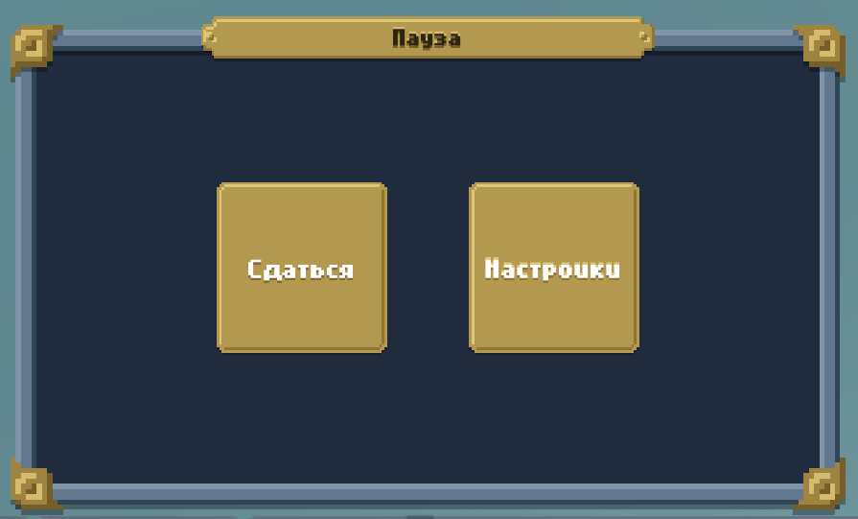

**Результаты.**

В конце игры открывается окно результатов игры, появляется оно в центре экрана. Сверху окна пишется Победа или Проигрыш, в зависимости от результатов. Снизу кнопка выхода «Меню», которая переводит в меню игры. В окне выигрыша отображается информация:

1. Общее время игровой сессии.
2. Сколько всего собрано каждого ресурса и сколько всего создано юнитов игрока.
3. Сколько юнитов потеряно, сколько юнитов убито игроком.

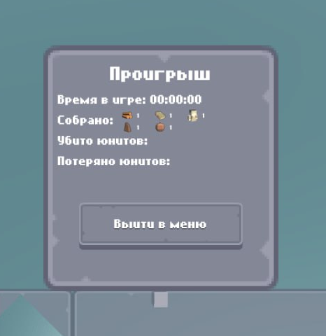

**Окно подтверждения.**

Изменение параметров в Настройках должно иметь предварительный запрос подтверждения выхода.

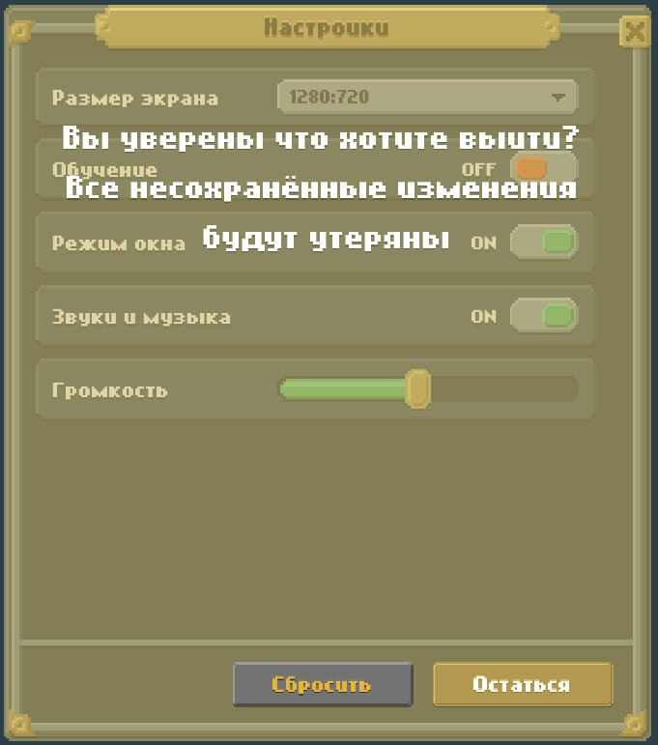

Модуль В. Хранение данных (вариатив)

*Время на выполнение модуля: 2 часа*

**Задания: д**ля хранения данных используйте формат JSON, либо XML. Структуры файлов должны быть читабельные (понятные ключи и свойства).

**Юниты.**

Необходимо хранить в JSON/XML характеристики всех юнитов:

**Общие**

* Имя персонажа – согласно списку ниже;
* Скорость движения;
* Здоровье;
* Цена тренировки ресурсами - произвольное, минимум 1 тип ресурса, минимум 10 единиц ресурса, возможно потратить несколько ресурсов;
* Зона обнаружения.

**Лучник, Катапульта,** **Тяжелый воин, Копейщик**

* минимальное расстояние атаки;
* максимальное расстояние атаки;
* задержка между атаками;
* урон;

**Строитель**

* скорость добычи – время добычи одного ресурса;
* скорость ремонта – время между восстановления единиц прочности;
* эффективность ремонта – сколько восстанавливает единиц прочности.

**Лекарь**

* минимальное расстояние лечения;
* максимальное расстояние лечения;
* задержка между лечением;
* лечение;

**Осадная башня**

* минимальное расстояние атаки - 2;
* максимальное расстояние атаки - 8;
* задержка между атаками – 2 секунды;
* урон – 5 за каждого лучника.
* вместимость – 10 юнитов.

Так же стоит хранить любые юниты, которые не указаны выше, но используются.

Минимум 2 юнита должны требовать для постройки разные виды ресурсов.

**Здания.**

Статичные объекты зданий в формате JSON/XML - казармы, грядки, мельница, жилой дом, мастерская, храм, сторожевая башня, хранилище ресурсов, завод для переработки камня.

Значения характеристик произвольное для удобства проверки.

Каждая из построек обладает характеристиками:

**Общие**

* прочность – произвольное, минимум 100;
* Цена постройки – произвольное, минимум 1 тип ресурса, минимум 10 единиц ресурса, возможно потратить несколько ресурсов.

**Казармы**

* Тренирует юнитов – лучники, мечники, тяжелый воин.

**Жилой дом**

* Тренирует юнитов – рабочий.

**Мастерская**

* Тренирует юнитов – катапульта, осадная башня.

**Храм**

* Тренирует юнитов – лекарь.

**Грядки**

* Производит ресурс – зерно.

**Мельница**

* Производит ресурс – еда.

**Сторожевая башня**

* Радиус обнаружения противника;
* Радиус зоны застройки (территория);
* Вместимость лучников – 5;
* минимальное расстояние атаки - 0;
* максимальное расстояние атаки - 8;
* задержка между атаками – 2 секунды;
* урон – 5 за каждого лучника.

**Склад**

* Увеличение максимального значения каждого ресурс.

**Ратуша**

* Радиус зоны застройки (территория).

**Плавильня**

* Производит ресурс – металл.

Минимум 3 здания должны требовать для постройки разные виды ресурсов.

**Настройки.**

Необходимо хранить Настройки приложения - разрешение экрана, режим окна, звуки и музыка, громкость. При изменении настроек файл должен обновляться.

Необходимо реализовать системы чтения и, при необходимости, записи изменения конфигураций в файлы.

Конфигурации Игровой сессии хранятся в JSON/XML - модификаторы сложности игры, радиус свободной зоны (от объектов) вокруг Ратуши, тексты обучения, время появления ресурсов и их количество.

Все файлы конфигурации должны считываться при запусках игры и записаны в ScriptableObject для дальнейшего использования в игре.

Модификаторы сложности игры:

**Легкий**

* Вражеские юниты появляются каждые 15 секунды.
* Враги создают только мечников.
* Начальный лимит армии – 5 юнитов.
* Увеличение максимальной армии с каждой атакой на 2.

**Средний**

* Вражеские юниты появляются каждые 10 секунды.
* Враги создают случайно мечников, лучников.
* Начальный лимит армии – 8 юнитов.
* Увеличение максимальной армии с каждой атакой на 4.

**Сложный**

* Вражеские юниты появляются каждые 5 секунды.
* Враги создают случайно мечников, лучников, катапульты.
* Начальный лимит армии – 10 юнитов.
* Увеличение максимальной армии с каждой атакой на 5.

Модуль Г. Использование инструментов игрового движка (инвариант)

*Время на выполнение модуля: 3 часа*

**Задания:** п**ри написании кода необходимо использовать принципы SOLID.**

**SOLID.**

**S**ingle Responsibility Principle — принцип единственной ответственности. Классы должны реализовывать данные и функционал только одной сущности.

**O**pen Closed Principle — принцип открытости-закрытости. К полям не должно быть прямого доступа вне класса. Обращение к данным вне класса – через свойства, либо readonly и константы.

**L**iskov Substitution Principle — принцип подстановки Барбары Лисков, Похожие сущности могут заменять друг друга за счет наследования от одного родителя.

**I**nterface Segregation Principle — принцип разделения интерфейсами. Повторяющийся и похожий функционал у разных сущностей необходимо выводить в интерфейсы.

**D**ependency Inversion Principle — принцип инверсии зависимостей. Старшие сущности, не должны зависеть от младших.

Функционал меню идентичен из модуля Б.

**Логика интерфейса.**

Окна в игре не должны накладываться друг на друга, а закрываться и открываться при смене окна. Окна могут перекрывать игровой интерфейс (Ресурсы, панель управления) и начальное окно в Главном меню.

С игровым миром нельзя взаимодействовать, если курсор находится на UI.

**Стартовый экран.**

1. Кнопка «Выход» – совершает выход из игры (при работе в движке, должно происходить остановка игры).
2. Кнопка «Играть» - открывает окно Настройки игры.
3. Кнопка «Настройки» - открывает окно Настройки.

**Настройки.**

1. Размер экрана – меняет разрешение приложения на указанный;
2. Режим окна – переключает приложение в Оконный режим или Полноэкранный режим;
3. Звуки и музыка – полностью отключает или включает звук;
4. Громкость музыки - регулирует громкость музыки в зависимости от значения ползунка.

Если игрок поменял настройки и нажал выйти (либо крестик, либо кнопка Выйти), то ему необходимо выдать окно сообщения о том, что настройки будут сброшены и ожидать от игрока либо подтверждения сброса, либо остаться в окне настроек.

**Настройки игры.**

Что бы начать играть минимум нужен 1 противник, имена и цвета не должны повторяться, площадь карты не менее 2500 квадратных метров и не более 10000. Если ни одно из условий не выполняется, то при нажатии на «Начать», ничего не происходит.

Значение площади карты должна проходить проверку. Площадь считается верным, если его сторона является целым числом. В противном случае, площадь должно округлиться до ближайшего числа, чья сторона будет целым числом.

Например, если указать площадь 150, поскольку карта должна быть всегда квадратной, то его сторона 12.24… (корень 150). Число площади должно округлиться до ближайшего, чей корень будет целым, это будет 144 (сторона - 12).

Если имена повторяются, то они становятся красными (соответственно, белыми, если повторение исправлено).

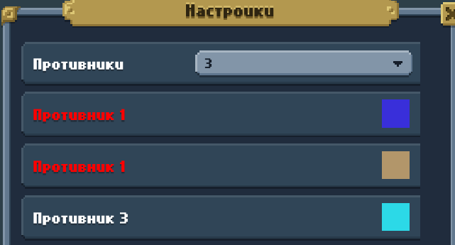

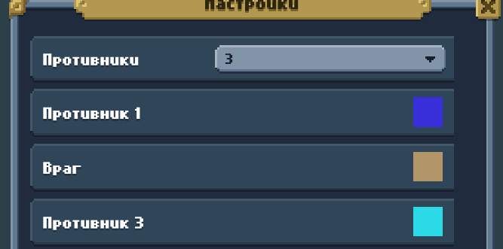

**Команды.**

Выбрав юнитов и здания, можно дать им автоматическую команду нажав на ПКМ по объекту или карте. Если нажать на пустое место, то юниты двигаются в это место. Если кликнуть на врага, то юниты атакуют его, если по ресурсу или ресурсному зданию, то рабочий начнет добывать ресурсы. Если кликнуть на сломанное (или недостроенное) здание, то рабочий направится его чинить. Если кликнуть на Склад или Ратушу, то рабочий, который несет ресурс отправится складывать этот ресурс. Если кликнуть по союзному юниту, то лекарь начнет его лечить. Юниты, которые не могу взаимодействовать с указанным объектом, просто двигаются к нему.

Команда **Рука** (приказ) – симулирует нажатие ПКМ (выбираем команду, указываем курсором на объект или место на карте, жмем ЛКМ, происходит действие, как будто нажали ПКМ).

Команда **Атака** – необходимо указать с помощью ЛКМ цель атаки – вражеское здание или вражеского юнита. Юниты (или сторожевая башня) начнут преследовать цель (сторожевая башня не двигается) и пытаться его уничтожить.

Команда **Патрулирование** – необходимо указать с помощью ЛКМ место на карте, к которой юнит будет двигаться от своего текущего места нахождения и обратно. В патруле юнит атакует всех противников, которых встретит. Если юнит побеждает противника он продолжает патрулирование.

Команда **Лечение** – необходимо указать с помощью ЛКМ на союзного юнита, чтобы Лекарь начал следовать за ним и лечить его. Когда у союзного юнита полное здоровье Лекарь перестает его лечить.

Команда **Ремонт** – необходимо указать с помощью ЛКМ на сломанное или недостроенное здание, чтобы рабочий начал его чинить.

Команда **Сбор ресурсов** – необходимо указать с помощью ЛКМ на источник ресурса (дерево, камень, здание производящее ресурс) и рабочий начнет добывать указанный ресурс (см. добыча ресурсов ниже).

Команда **Улучшение** – каждое здание можно улучшить один раз, заплатив двойную цену изначальной стоимости. При улучшении здания повышается прочность в два раза. Бонус от Склада увеличивается в два раза (увеличивается максимум хранимого ресурса).

По клику по кнопкам с юнитами в панели строительства происходит тренировка соответствующего юнита. Для создания юнитов необходимо иметь согласно конфигурации, иначе ничего не происходит (ошибка).

По клику по кнопкам с зданиями в панели строительства, происходит выбор места под строительство. Для создания зданий необходимо иметь согласно конфигурации, иначе ничего не происходит (ошибка).

**Мини-карта.**

Мини-карта динамичная и указывает актуальную информацию на карте – наличие ресурсов, юнитов и здания игрока и врагов, и их движение.

**Панель ресурсов.**

Ресурсы обновляются по факту добычи и трат. С каждым изменением значения вызывается анимация плавного смены значения. Счетчик юнитов отображается текущее количество всех юнитов игрока.

**Окно паузы.**

При нажатии на паузу. Игра останавливается и открывает окно паузы в центре экрана. Повторное нажатие возобновляет игру и закрывает окно паузы.

При нажатии на кнопку «Сдаться», окно закрывается и происходит проигрыш, с последующим открытием Результатов.

При нажатии на «Настройки», открывается окно Настроек аналогично тем, что в Главное меню. Выход из настроек возвращает к окну паузы.

**Окно результатов.**

В окне результатов отображается актуальная информация всего собранных ресурсов за игровую сессию, всего убитых вражеских юнитов и сколько всего потерял юнитов игрок. В шапке отображается итог Проигрыш или Выигрыш в соответствии с результатами игрока. По нажатию на «Выйти в меню» происходит переход в Главное меню.

**Окно подтверждения.**

Изменение параметров в Настройках должно иметь предварительный запрос подтверждения выхода. Соответственно, если были сделаны какие-то изменения, и игрок их не сохранил и вышел, то изменения не сохраняются. Можно отменить выход и вернуться в настройки.

**Логика игрового процесса.**

**Генерация.**

Карта генерируется через шум Перлина (Perlin noise). Карта должна быть разная по наполнению с каждой новой игрой.

На карте должны генерироваться ресурсы – горы/камни и деревья. Ресурсы генерируются хаотичными массивами с помощью шума (должны применяться данные шума Перлина при создании объектов на карте).

На карте должны сгенерироваться базы игрока и врагов. Вокруг баз в радиусе, согласно конфигурации, не должно быть никаких ресурсов и других объектов. Над Ратушами должно быть написано имя игрока, согласно Настройкам игры перед стартом.

**База игрока.**

После того как пользователь настроил игру и нажал «Играть» перед ним отображается его база.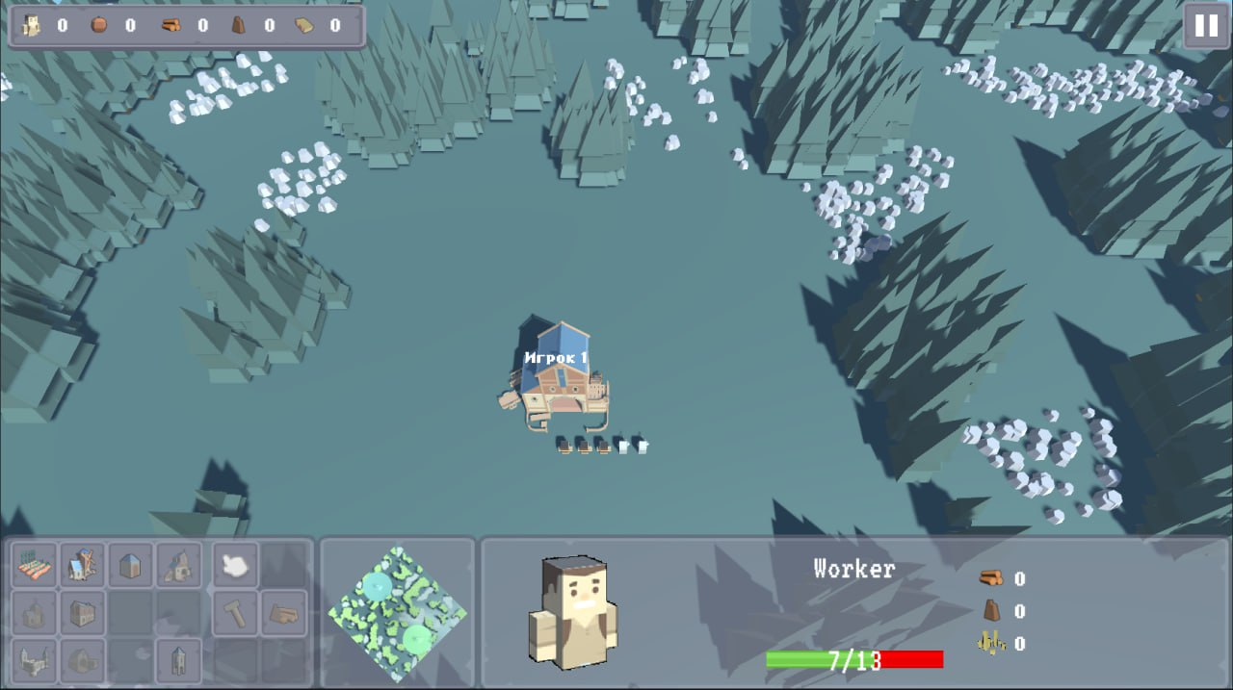

База состоит из Ратуши, 3х рабочих и 2х лучников. Изначально все юниты находятся в состоянии ожидания.

Максимальное вместительность Ратуши это по 20 ед. каждого ресурса.

Если противники уничтожают Ратушу игрока, то происходит конец игры – Проигрыш.

**Противники (ИИ).**

Другие противники имеют ту же конфигурацию что и игрок, но они не развиваются и создают возле Ратуши по 1 юниту согласно Сложности.

Противники накапливают армию и отправляют всех своих юнитов на Ратушу игрока. Юниты противников преследуют и атакуют всех юнитов и здания игрока, если они находятся в радиусе обнаружения.

После уничтожения всех противников происходит конец игры – Победа.

**Территория.**

Игрок и противники имеют территорию – зону, где можно строить. Изначально территория задается кругом, где центр является Ратушой, а радиус согласно конфигурации.

Игрок не может строиться на территории ИИ. Игрок может строить только на своей территории.

**Здания и юниты.**

Постройка зданий и тренировка юнитов требует и тратит ресурсы игрока согласно конфигурации каждого здания.

Здания строятся не сразу, а через прогресс. Чтобы шел прогресс стройки, рабочий должен быть задействован в ремонте. Постройка является восстановлением прочности здания с 0 до максимума. Строить здание могут несколько рабочих, а их эффект складывается. Если выделить здание, которое только строится, то вместо здоровья можно увидеть прогресс постройки. Пока здание не построится оно не работает.

Юниты тренируются сразу и появляются возле здания, которое их тренировало.

Юниты имеют минимальную и максимальную дистанцию атаки. В случае если юнит слишком близко для атаки, то он отбегает от цели. Если слишком далеко, то сближается.

Юниты имеют зону обнаружения. В случае бездействия юниты постоянно сканируют область вокруг себя. Если они замечают в определенном радиусе вражеского юнита/здание, то начинают его атаковать. Лекарь аналогично ищет ближайших раненых союзных юнитов и лечит их.

Осадные башни и Сторожевые башни имеют возможно набирать лучников с лимитом согласно конфигурации. Изначально башни не могут атаковать, но если начать сажать лучников в башни, то появляется возможность атаки, а с каждым лучником повышается урон согласно конфигурации. Лучники, которых поместили в башню, исчезают как юнит навсегда.

**Добыча ресурсов.**

Добыча ресурсов происходит только рабочими. Когда рабочий добыл ресурс он несет его в ближайшую Ратушу или Склад.

Дерево собирается с деревьев. Рабочий подходит к дереву, начинает его рубить 2 секунды, после дерево уничтожается с анимацией падения и рабочий получает ресурс – Дерево.

Камень добывается аналогичным способом.

Металл добывает с помощью Плавильни. Рабочего надо отправить на добычу в здание. Рабочий отправляется добывать камень и несет к Плавильне. После камень перерабатывается в ресурс металл.

Зерно добывается на грядках – рабочий направляется на грядки, где растет зерно. Рабочий стоит на грядках 2 секунды и после получает Зерно. Зерно рабочий относит к мельнице, где оно перерабатывается и после игрок получает ресурс – еда. Если мельницы нет, то рабочий начинает бездействовать.

**Линейка.**

Карта в игре квадратная, на одном краю карты стоят 2 куба по углам этого края. На одном из них сверху пишется расстоянии до второго куба, тем самым отображая информацию о длине карты. Расстояние должно измеряться в юнитах (стандартный метр Unity), соответственно, площадь измеряется юнитах.

**Цель игры.**

Победа происходит, когда все базы противников уничтожены. Как только база уничтожена с мини карты пропадает круг противника, а оставшиеся юниты погибают.

**Правила написания кода.**

При написании кода требуется соблюдать правила и конвенции Microsoft по C#.

Каждая сущность в отдельном скрипте.

Каждая сущность игры, в отдельной папке, которая в себе содержит скрипты, относящиеся к этой сущности.

Модуль Д. Реализация механики управления (инвариант)

*Время на выполнение модуля: 1 часа*

**Задания:** при реализации необходимо и обязательно использовать принципы SOLID.

Взаимодействовать с игровыми объектами можно только мышкой.

Нельзя взаимодействовать с игровыми объектами, когда курсор находится на UI.

Стрелками на клавиатуре происходит движение камерой.

Колесиком мышки происходит приближение и отдаление камеры.

Выделение может быть, как одиночным путем нажатия на объект, так и выделение через область выделения, зажав ЛКМ и вытянув прямоугольную область (выделяются все, кто в области). Выделяться могут только юниты и здания.

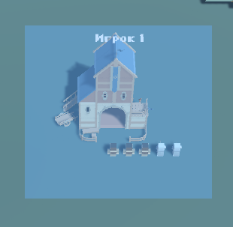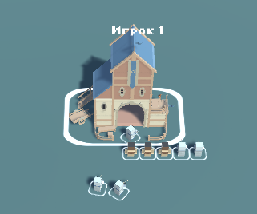

Если выбрать рабочего и выбрать здание для постройки, при условии, что хватает ресурсов, то за курсором следует моделька здания. Если здание можно построить, то контур вокруг здания зеленый, иначе красный. Здание нельзя строить за краем карты или на других объектах.

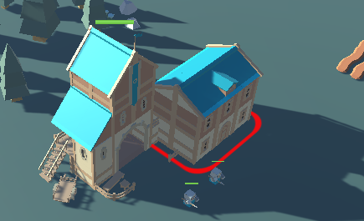

После того подберем удобное место для постройки, жмем ЛКМ и появляется на карте здание, которое необходимо построить. Выделенный рабочий автоматически идет строить это здание.

Для перемещения по карте используйте AI Navigation, при перемещении юнитов они должны обходить препятствия (не проходить сквозь). В случаи атаки, не вставать в одну точку, а окружать цель.

Модуль Е. Настройка анимации, аудио, видео (вариатив)

*Время на выполнение модуля: 2 часа*

**Задания:** в игре должны быть звук нападения на базу, невозможности совершения действия (во всех ситуациях, когда нельзя применить команду или нажать кнопку), выигрыша, проигрыша, строительства, обнаружение противника Сторожевой башней. Все звуки должны применяться логично согласно их назначению.

Визуализация сбора ресурсов и сдача ресурсов в Ратушу или Склад - слева вверху визуализация получения ресурсов путем изменения цвета текста (становится зеленым, если собрали, красный, если потратили) и плавное увеличение значения (например, с 1 до 10, значение меняет свое значение 1, 2, 3, 4… 9, 10). Чем дальше текущее отображаемое значение от фактического значение (сколько на самом деле имеется у игрока) тем быстрее сменяются цифры.

Все движение персонажей должно быть анимировано. Визуализирован выстрел – снаряд летит от атакующего в цель атаки.

У лекаря должен быть эффект лечения (через систему частиц).

Выделенные юниты должны подсвечивается путем синего выделения под ними.

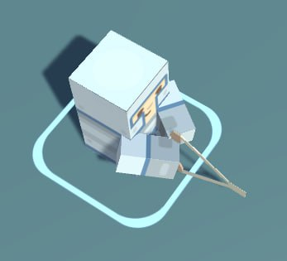

Модуль Ж. Тестирование результатов (в том числе реакция на баги) (вариатив)

Время на выполнение модуля 1 час

**Задания:** Конкурсанту необходимо провести первичное тестирование своего продукта и исправить ошибки, чтобы можно было выполнить главные задачи в игре.

Необходимо собрать билд, проверить работоспособность. В билде должна выполняться ключевая идея игры – собирать ресурсы, строить, создавать армию, побеждать врагов или проигрывать.

2. СПЕЦИАЛЬНЫЕ ПРАВИЛА КОМПЕТЕНЦИИ*[2]*

Экспертам-наставникам разрешается пользоваться личными электронными устройствами, находясь только в комнате экспертов, за исключением случаев, когда в этом помещении находятся документы, имеющие отношение к чемпионату.

Экспертам-наставникам разрешается делать фото их конкурсантов во время чемпионата, таким образом, чтобы содержимое экране не попадало в объектив фото или видео оборудования.

Экспертам-наставникам разрешается пользоваться фото- и видеооборудованием, находясь в помещении для экспертов, за исключением случаев, когда документы, относящиеся к соревнованию, находятся в комнате, по согласованию с Главным экспертом.

Конкурсантам разрешается использовать личные устройства для фото- и видеосъемки на рабочей площадке только после завершения чемпионата.

Конкурсанты могут слушать музыку в соревновательные дни чемпионата. Наушники и музыка в виде файлов должны быть предварительно сданы техническому или главному эксперту для проверки. В день ознакомления конкурсантам разрешается принести карту памяти (флешку), содержащую музыку не более 1 Гб. Вся музыка будет упорядочена и проверена. Принесенная музыка будет хранится на компьютерах конкурсанта.

Конкурсанты могут принести с собой свои клавиатуру, мышку и коврики для мышек. Все принесенные клавиатуры, мышки и коврики должны быть предварительно сданы на проверку Главному эксперту. Запрещено использование клавиатур и мышек с подключением по беспроводным каналам связи. Устройства ввода не должны быть программируемыми.

2.1. Личный инструмент конкурсанта

Конкурсант может принести с собой следующее оборудование. Проводные наушники с длиной провода не менее 2х метров. По желанию можно привезти проводные клавиатуру и мышь, без дополнительных программируемых кнопок и установки драйверов.

2.2.Материалы, оборудование и инструменты, запрещенные на площадке

На площадке запрещено пользоваться любыми электронными устройствами не указанных в инфраструктурном листе.

3. Приложения

Приложение 1. Инструкция по заполнению матрицы конкурсного задания

Приложение 2. Матрица конкурсного задания

Приложение 3. Инструкция по охране труда

Приложение 4. Графические ресурсы

1. Указывается суммарное время на выполнение всех модулей КЗ одним конкурсантом.
2. Указываются особенности компетенции, которые относятся ко всем возрастным категориям и чемпионатным линейкам без исключения.